BỘ GIÁO DỤC VÀ ĐÀO TẠO
TRƯỜNG ĐẠI HỌC NGOẠI NGỮ - TIN HỌC TP. HỒ CHÍ MINH
KHOA CÔNG NGHỆ THÔNG TIN



ĐỒ ÁN MÔN HỌC
MẪU THIẾT KẾ CHO PHẦN MỀM

Đề tài: Tên đề tài

GVHD: ThS. Nguyễn Văn Xanh
Nhóm: 01
Sinh viên:
1. Họ và Tên – MSSV
2. Họ và Tên – MSSV
3. Họ và Tên – MSSV
4. Họ và Tên – MSSV

TP.HCM, ngày tháng 03 năm 2026

LỜI CẢM ƠN

MỤC LỤC
LỜI CẢM ƠN i
MỤC LỤC ii
DANH MỤC CÁC KÝ HIỆU, CHỮ VIẾT TẮT VÀ THUẬT NGỮ iii
DANH MỤC CÁC BẢNG iv
DANH MỤC CÁC HÌNH VẼ, ĐỒ THỊ v
CHƯƠNG 1 – TỔNG QUAN 1
CHƯƠNG 2 – PHÂN TÍCH, THIẾT KẾ HỆ THỐNG 2
CHƯƠNG 3 – THIẾT KẾ GIAO DIỆN 3
CHƯƠNG 4 – ÁP DỤNG CÁC MẪU THIẾT KẾ 4
4.1. Phân công công việc 4
4.2. Mẫu Singleton 4
4.3. Mẫu … 4
CHƯƠNG 5 – KẾT LUẬN 5
TÀI LIỆU THAM KHẢO 6

DANH MỤC CÁC KÝ HIỆU, CHỮ VIẾT TẮT VÀ THUẬT NGỮ
STT | Từ viết tắt, ký hiệu | Viết đầy đủ | Ý nghĩa
1
2

DANH MỤC CÁC BẢNG

DANH MỤC CÁC HÌNH VẼ, ĐỒ THỊ

CHƯƠNG 1 – TỔNG QUAN

Giới thiệu đề tài.
Trong quá trình phát triển các hệ thống phần mềm hiện đại, đặc biệt là các hệ thống web quy mô vừa và lớn, vấn đề không chỉ nằm ở việc xây dựng đầy đủ chức năng nghiệp vụ mà còn ở cách tổ chức kiến trúc và thiết kế mã nguồn sao cho hệ thống dễ bảo trì, dễ mở rộng và thích nghi với thay đổi. Đây chính là trọng tâm mà môn học Mẫu thiết kế phần mềm hướng tới.
Để nghiên cứu và minh họa cho các nội dung của môn học, báo cáo này lựa chọn xây dựng một hệ thống web thương mại điện tử cụ thể – website bán thuốc trực tuyến – làm đối tượng phân tích. Hệ thống này có đầy đủ các đặc điểm của một ứng dụng thực tế như: nhiều module chức năng, nhiều tầng xử lý, sự tương tác giữa các thành phần và các yêu cầu về bảo mật, hiệu năng.
Trên cơ sở đó, đề tài không đặt mục tiêu xây dựng hay mô tả nghiệp vụ thương mại điện tử, mà tập trung phân tích hệ thống dưới góc độ thiết kế phần mềm. Các vấn đề như tổ chức kiến trúc, phân tách trách nhiệm giữa các lớp, giảm sự phụ thuộc và áp dụng các mẫu thiết kế phần mềm sẽ được làm rõ thông qua hệ thống này. Qua đó, báo cáo giúp liên kết kiến thức lý thuyết về Mẫu thiết kế với một bối cảnh hệ thống cụ thể, nhất quán với mục tiêu của môn học. Việc áp dụng đúng mẫu thiết kế giúp:
- Chuẩn hóa cách giải quyết vấn đề trong hệ thống.
- Tăng tính linh hoạt và khả năng mở rộng của phần mềm.
- Giúp lập trình viên dễ đọc, dễ hiểu và dễ bảo trì mã nguồn.

Cơ sở lý thuyết và nền tảng công nghệ.

Tổng quan kiến trúc và công nghệ sử dụng.
Hệ thống website bán thuốc trực tuyến được xây dựng dưới dạng một ứng dụng web, áp dụng mô hình kiến trúc nhiều tầng nhằm đảm bảo tính rõ ràng trong phân tách trách nhiệm và thuận lợi cho việc mở rộng, bảo trì hệ thống. Kiến trúc tổng thể của hệ thống tuân theo mô hình MVC (Model – View – Controller), trong đó mỗi thành phần đảm nhiệm một vai trò riêng biệt trong quá trình xử lý nghiệp vụ.
Cụ thể, tầng Presentation (Controllers và Views) chịu trách nhiệm hiển thị giao diện và tiếp nhận yêu cầu từ người dùng; tầng Business/Service (Services) xử lý các logic nghiệp vụ phức tạp và tái sử dụng (như tính toán xếp hạng khách hàng, tích hợp thanh toán PayOS, gửi email đơn hàng); tầng Data Access (Entity Framework Core thông qua LongChauDbContext) đảm bảo việc truy xuất và thao tác dữ liệu một cách nhất quán. Một số logic nghiệp vụ đơn giản có thể được xử lý trực tiếp trong Controller, trong khi các logic phức tạp được tách ra thành các Service riêng biệt để tăng tính tái sử dụng và dễ bảo trì.
Hệ thống được phát triển bằng nền tảng ASP.NET Core MVC, kết hợp với Entity Framework Core trong việc quản lý dữ liệu. Bên cạnh đó, cơ chế Dependency Injection được sử dụng xuyên suốt hệ thống để quản lý vòng đời đối tượng và liên kết giữa các thành phần. Đây là một yếu tố quan trọng, đóng vai trò nền tảng cho việc áp dụng các mẫu thiết kế như Singleton (qua Hosted Service), Strategy (qua các interface như IEmailSender, IPayOSService), Facade (qua OrderEmailService), Adapter (qua PayOSService) và các mẫu khác trong quá trình thiết kế phần mềm.

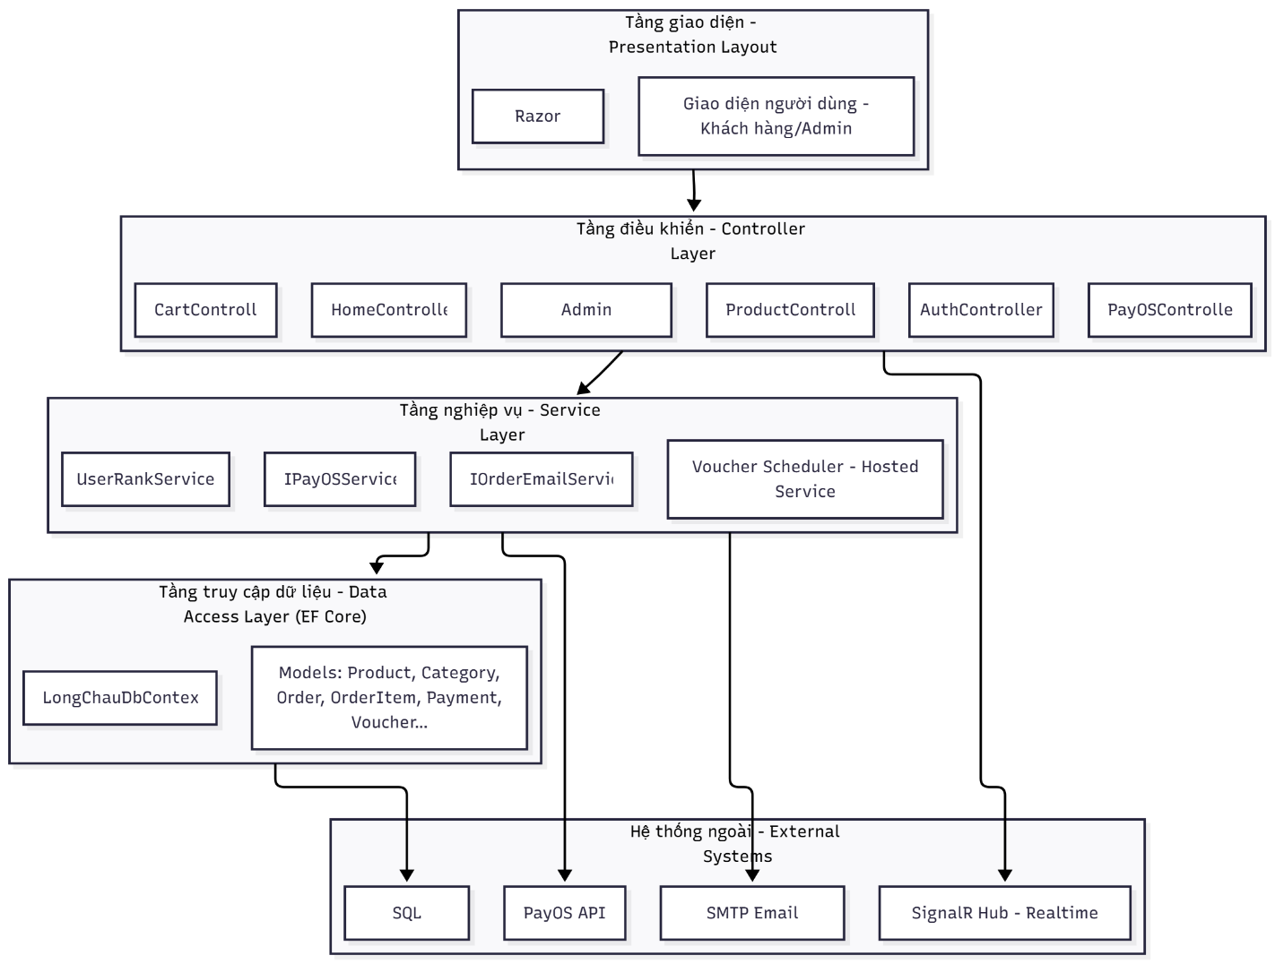
Hình 1. Kiến trúc hệ thống.

Khái niệm về mẫu thiết kế phần mềm.
Mẫu thiết kế phần mềm (Design Pattern) là các giải pháp tái sử dụng cho những bài toán thiết kế thường gặp trong phát triển phần mềm. Mỗi mẫu mô tả một cách giải quyết đã được kiểm chứng, giúp lập trình viên xử lý các vấn đề về cấu trúc, hành vi và tạo đối tượng một cách nhất quán và hiệu quả. Các mẫu thiết kế được phân loại thành ba nhóm chính: Creational Patterns (tạo đối tượng), Structural Patterns (cấu trúc), và Behavioral Patterns (hành vi).
Việc áp dụng mẫu thiết kế mang lại nhiều lợi ích: giảm sự phụ thuộc giữa các thành phần (loose coupling), tăng khả năng tái sử dụng mã nguồn, dễ dàng bảo trì và mở rộng hệ thống, đồng thời cải thiện khả năng đọc và hiểu mã nguồn. Ngoài ra, việc sử dụng mẫu thiết kế giúp các thành viên trong nhóm phát triển có ngôn ngữ chung khi trao đổi về thiết kế, từ đó nâng cao chất lượng và tốc độ phát triển phần mềm.
Trong bối cảnh phát triển ứng dụng web với ASP.NET Core, các mẫu thiết kế không chỉ được áp dụng trực tiếp trong mã nguồn mà còn được tích hợp sẵn trong framework thông qua các cơ chế như Dependency Injection (quản lý vòng đời đối tượng và giảm coupling), Options Pattern (quản lý cấu hình), Action Filters (xử lý cross-cutting concerns), View Components (tái sử dụng UI) và Hosted Services (xử lý background tasks). Việc hiểu và tận dụng các cơ chế này giúp phát triển ứng dụng theo đúng best practices của .NET ecosystem.
Trong đồ án này, các mẫu thiết kế được áp dụng nhằm tổ chức mã nguồn một cách có cấu trúc, tách biệt các trách nhiệm giữa các tầng (Presentation, Business, Data Access) và tạo điều kiện thuận lợi cho việc kiểm thử và bảo trì. Các mẫu được sử dụng bao gồm cả những mẫu được tích hợp sẵn trong ASP.NET Core và những mẫu được triển khai trực tiếp trong mã nguồn để giải quyết các bài toán cụ thể của hệ thống. Các mẫu cụ thể được sử dụng trong hệ thống, cùng với vị trí áp dụng, cách triển khai và lợi ích mang lại, sẽ được trình bày chi tiết tại Chương 4.

Định hướng áp dụng mẫu thiết kế trong hệ thống
Với đặc điểm là một hệ thống web có nhiều module nghiệp vụ, nhiều thành phần xử lý và sự tương tác phức tạp giữa các lớp, website bán thuốc trực tuyến đặt ra yêu cầu cao về khả năng mở rộng và bảo trì. Trong quá trình phát triển và hoàn thiện hệ thống, các vấn đề như quản lý đối tượng dùng chung, tổ chức luồng xử lý nghiệp vụ hay tích hợp các dịch vụ bên ngoài là những bài toán thiết kế cần được giải quyết hợp lý.
Do đó, việc áp dụng các mẫu thiết kế phần mềm được xem là hướng tiếp cận phù hợp nhằm chuẩn hóa cấu trúc mã nguồn và cải thiện chất lượng thiết kế. Trong phạm vi báo cáo này, các mẫu thiết kế được áp dụng trong hệ thống sẽ tập trung làm rõ cách thức áp dụng và hiệu quả của từng mẫu trong bối cảnh cụ thể của đồ án.
Định hướng áp dụng mẫu thiết kế trong đồ án là gắn mẫu thiết kế với từng tầng và với các bài toán cụ thể của hệ thống, trên cơ sở tận dụng cơ chế sẵn có của ASP.NET Core và bổ sung thêm mẫu thiết kế khi cần. Ở tầng điều khiển và giao diện, hệ thống dựa trên mô hình MVC và các thành phần của framework (Filters, View Components) để tách biệt trách nhiệm hiển thị và xử lý request. Ở tầng nghiệp vụ, các service được thiết kế theo hướng phụ thuộc vào interface (abstraction) thay vì implementation cụ thể, nhằm dễ thay thế thuật toán, dễ kiểm thử và dễ mở rộng. Ở tầng truy cập dữ liệu, việc sử dụng Entity Framework Core và DbContext được xem như áp dụng tư duy Unit of Work để quản lý giao dịch và truy xuất dữ liệu thống nhất.
Đối với tích hợp hệ thống bên ngoài (cổng thanh toán PayOS, gửi email SMTP), hệ thống áp dụng hướng tiếp cận Adapter và Strategy: gói giao tiếp với API bên ngoài trong các service riêng, triển khai qua interface để có thể thay đổi hoặc mock khi cần. Các nghiệp vụ phức tạp (gửi email theo đơn hàng, xếp hạng khách hàng, tặng voucher định kỳ) được tách thành service và có thể sử dụng mẫu Facade để cung cấp API đơn giản cho controller. Ngoài ra, các tác vụ chạy nền (ví dụ tặng voucher theo chu kỳ) được triển khai qua Hosted Service, phù hợp với cách quản lý vòng đời singleton trong container DI.
Mục tiêu của định hướng này là đảm bảo mã nguồn dễ đọc, dễ bảo trì và mở rộng, đồng thời phù hợp với yêu cầu môn học về áp dụng mẫu thiết kế.

Phạm vi đề tài.
.

CHƯƠNG 2 – PHÂN TÍCH, THIẾT KẾ HỆ THỐNG

CHƯƠNG 3 – THIẾT KẾ GIAO DIỆN

CHƯƠNG 4 – ÁP DỤNG CÁC MẪU THIẾT KẾ

4.1. Phân công công việc
STT | Mẫu thiết kế | Thành viên | Đóng góp
1 | Singleton |  | Sử dụng / Ứng dụng
2

4.2. Mẫu Singleton

4.3. Mẫu …

CHƯƠNG 5 – KẾT LUẬN

TÀI LIỆU THAM KHẢO

Một số lưu ý:
- Code copy vào báo cáo (không chụp ảnh màn hình) và phải giữ nguyên định dạng (tab, màu sắc).
- Font, font-size…
- Hình ảnh, bảng biểu phải có tiêu đề và được đề cập đến trong phần văn bản. Sử dụng h4, h5 để tạo danh mục hình ảnh, bảng biểu.
- Tài liệu tham khảo hợp lý, sử dụng style: IEEE

